项目三、Visual Basic 程序设计（60分）
1．打开考生文件夹内 vb1 文件夹下的“工程 1.vbp”文件进行设计。在窗体上画一个名为“Cmd1”，标题为“清除”的命令按钮。程序运行后，窗体的标题为“欢迎光临”，如图1-1所示；单击命令按钮，则清除窗体的标题，如图1-2 所示；单击窗体，则窗体上显示“欢迎光临”，如图1-3所示。项目文件保存在文件夹 vb1 内。（15 分）
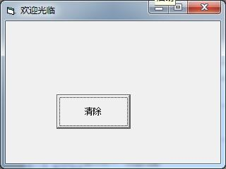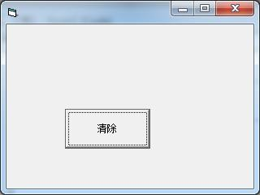
图 1-1 图 1-2
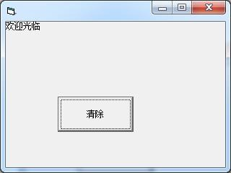
图1-3
2．打开考生文件夹内 vb2 文件夹下的“工程 1.vbp”文件进行设计，界面如图 2-1 所示（格式不要求设置）。程序运行后，单击按钮，判断输入框输入的正整数的奇偶性。判断结果显示在 Label2 中，如图 2-2、图 2-3 和图 2-4 所示。
项目文件保存在文件夹 vb2 内。（20 分）
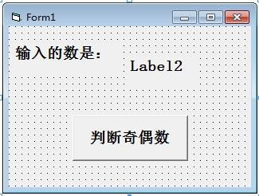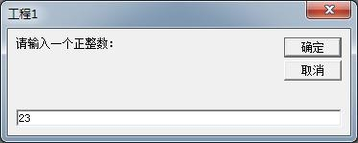
图2-1 图2-2
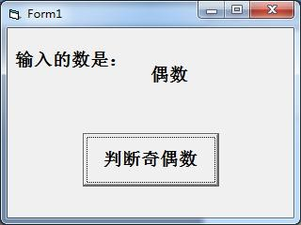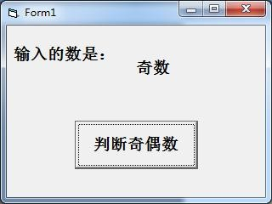
图2-3 图2-4
3．打开考生文件夹内 vb3 文件夹下的“工程 1.vbp”文件进行设计，界面如图3-1所示，程序运行后，单击按钮则窗体上显示所有2位的降序数，要求每行显示10个降序数，如图3-2所示。说明：降序数，是指一个正整数任意高位上数字不低于相邻低位上的数字，比如某个数ab满足a>=b，则ab就是一个降序数，如87，66等。
项目文件保存在文件夹vb3中。（25分）
算法设计思路：循环求出10～99之间每个数的个位和十位数，首先判断十位数是否大于等于个位数，如果是就将该数输出，并且计数变量加1；再判断计数变量值是否等于10，如果是则换行输出，并且计数变量重新置0。
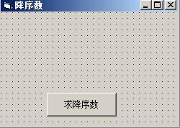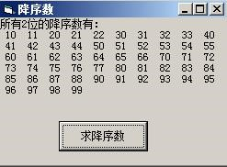
图3-1 图3-2

